**CSS** - Cascading Style Sheets «каскадные таблицы стилей»

Можно использовать Emmet abbreviation

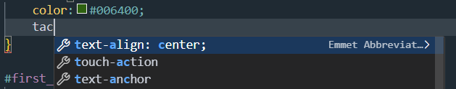

Как связать CSS и HTML

1. Tag <link> самый адекватный способ в конце тэга head (т.к. документ читается последовательно)

<link rel="stylesheet" href="css/style.css">

1. Tag <style> - плохой подход (нет распределения обязанностей, что делать если очень много стилей)

1. @import – нигде не применяется, т.к. неправильный аналог подключения css файла

Правильное использование @import это испортирование стилей в .css файле (обьединение как в spring)

1. Attribute style <h1 style=”color…



Не стоит использовать (могут формироваться в JS)

Структура CSS (про селекторы https://learn.javascript.ru/css-selectors)

/* селектор {

    свойство: значение;

    свойство: значение;

    свойство: значение;

}

селектор - по какому параметру обратиться к элементу документа

    к ним могут относиться классы (class), уникальные идентификаторы (id), дата аттрибуты и вложенность */

h2 {

    color: red;

    font-size: 30px;

}

/* вложенность

div nav {

} */

Используем аттрибут class если нужно создать стили для конкретного класса



Используем id если нужно создать стили для конкретного уникального идентификатора



Свойства текста

https://www.rapidtables.com/web/css/css-color.html

1. **Color** 3 types:

RGBA есть еще – A альфа канал отвечает за прозрачность

От 0 до 1, к примеру 0.55

1. **Text-align** – выравнивание (text-align: center)
2. **Font-wight** – жирность нашего текста (зависит от шрифта)

font-weight: 700;

1. **Font-style: italic**;
2. **Text-decoration:** underline; (line-through)
3. **Font-size: 30px**
4. **Text-transform:** uppercase;

Хорошая практика – использовать css форматы, а не html теги

Class обращение через точку .<class>

Id обращение через хэш символ #<id>